Сударкина Екатерина Олеговна
^{(Фамилия Имя Отчество)}
ОСНОВНАЯ ИНФОРМАЦИЯ:
Дата рождения: | 31.08.2002 | 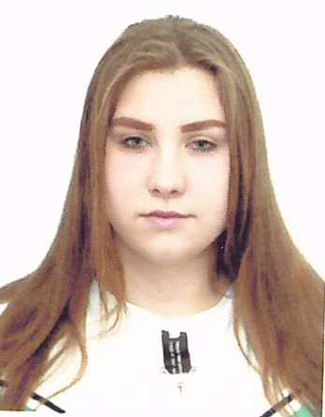
Семейное положение: | холост
Место жительства: | Город Хабаровск улица центральная лом 7
Телефон: | 89626762000
E-mail: | Yekaterina_sudarkina@mail.ru
ЦЕЛЬ: | Ищу постоянную, высокооплачиваемую работу
ОБРАЗОВАНИЕ:
Период  обучения | Наименование образовательного  учреждения | Специальность/профессия
2018-2022г.г. | Краевое государственное автономное профессиональное образовательное учреждение «Хабаровский технологический колледж» | 43.01.09 Повар, кондитер
ДОПОЛНИТЕЛЬНОЕ ОБРАЗОВАНИЕ:
Название пройденного курса | Название организации, проводившей курсы | Год окончания

Опыт работы,  Практика: | Рестораны города Хабаровска (Ани, Русский, Интурист), кондитерская «Новоторг»
Данные о курсовых и дипломных работах:
Профессиональные навыки: | Знание правил ценообразования и калькуляции блюд, знание правил хранения продуктов, знание технологического оборудования, навыки приготовления различных блюд.
Дополнительные навыки:
Личные качества: | Ответственный, не конфликтный, быстро обучаемый
На размещение в банке данных резюме выпускников на сайте колледжа моей персональной информации и фото СОГЛАСЕН(-НА)

Таблица заполняется если есть, если нет, то вообще удаляется

